МИНОБРНАУКИ РОССИИ САНКТ-ПЕТЕРБУРГСКИЙ ГОСУДАРСТВЕННЫЙ ЭЛЕКТРОТЕХНИЧЕСКИЙ УНИВЕРСИТЕТ «ЛЭТИ» ИМ. В.И. УЛЬЯНОВА (ЛЕНИНА) Кафедра вычислительной техники

ОТЧЕТ
по лабораторной работе №2
по дисциплине «Организация ЭВМ и систем»
ТЕМА: «КОМПИЛЯЦИЯ ПРОГРАММ НА ЯЗЫКЕ C И ВНУТРЕННЕЕ
ПРЕДСТАВЛЕНИЕ ДАННЫХ В RIPES»

Студенты гр. 4312 Устинов В. А. / Гущин К. Д. / Парлакач Я.

Преподаватель Ильин С.Е.

Санкт-Петербург 2025
Цель работы
Исследование внутреннего представления различных типов данных, используемых компьютером.
Основные теоретические положения
- Кросс-компиляция
Кросс-компиляция — это процесс компиляции программного кода на одном компьютере для выполнения на другом компьютере с отличающейся архитектурой центрального процессора или операционной системы.
В отличие от нативной компиляции, где компилятор генерирует код для той же платформы, на которой работает, кросс-компилятор предназначен для создания исполняемых файлов для чужих платформах.
- Внутреннее представление данных в памяти ЭВМ

  - Определение
Внутреннее представление данных в памяти ЭВМ — это способ хранения информации (чисел, символов, указателей) в двоичном коде в ячейках оперативной памяти. Все данные, независимо от их типа, в конечном счете представляются в виде последовательности битов (0 и 1).

  - Порядок следования байтов
Порядок следования байтов определяет, в каком порядке байты, составляющие многобайтовую единицу данных (например, слово или двойное слово), хранятся в памяти.
- Прямой порядок (big-endian): Старший (наиболее значимый) байт числа записывается по самому младшему адресу памяти.
- Обратный порядок (little-endian): Младший (наименее значимый) байт числа записывается по самому младшему адресу памяти.
Порядок байтов в RISC-V: Архитектура RISC-V является (bi-endian), но в наиболее распространенных реализациях, включая симулятор Ripes, используется обратный порядок байтов (little-endian).

2.3. Роль CHAR_BIT и заголовочного файла limits.h
- Заголовочный файл limits.h стандартной библиотеки C содержит макросы, определяющие диапазоны значений для различных целочисленных типов:
— INT_MAX, INT_MIN - максимальное и минимальное значения для int
— UCHAR_MAX - максимальное значение для unsigned char
— LONG_MAX - максимальное значение для long
- Константа CHAR_BIT определяет количество битов в одном байте для данной платформы. Хотя в большинстве систем байт равен 8 битам, стандарт C допускает и другие значения. CHAR_BIT является фундаментальной константой, поскольку размеры всех остальных типов данных определяются в терминах количества char'ов:
— sizeof(short) * CHAR_BIT - количество бит в типе short
— sizeof(int) * CHAR_BIT - количество бит в типе int

Обеспечение возможности компиляции и запуска в Ripes программ на языке C
Для того что компилировать код на языке С были выполнены следующие шаги (все действия проводились на дистрибутиве Linux Ubuntu):
- Создание каталога под компилятор языка С (название: riscv) в каталоге /opt (sudo mkdir -p /opt/riscv);
- Скачан компилятор с репозитория на GitHub^{[1]};
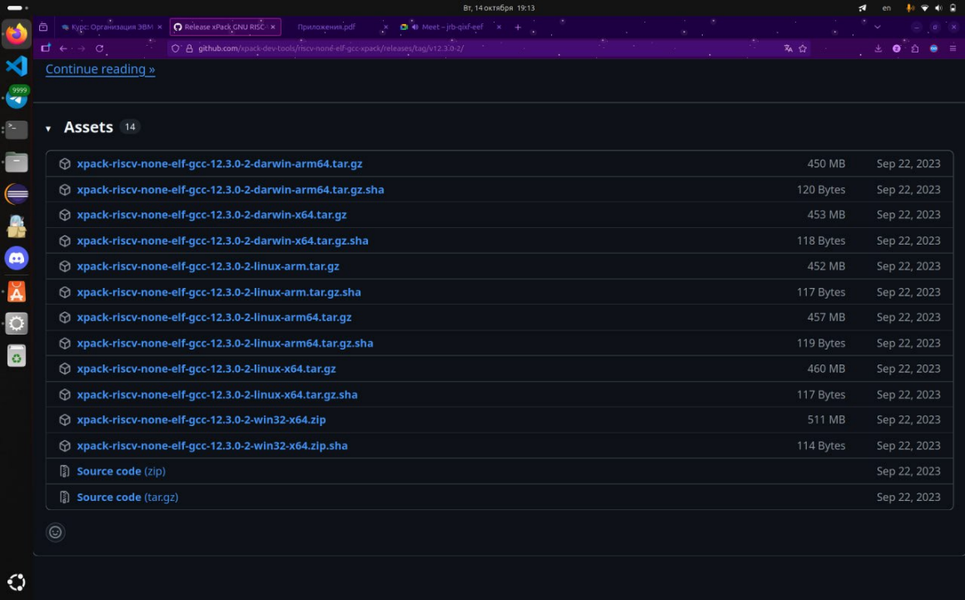

Рис. 1 — Репозиторий с установщиками компилятора
- Архив с компилятором распакован в каталог /opt/riscv (sudo tar -xzf xpack-riscv-none-elf-gcc-12.3.0-2-linux-x64.tar.gz -C /opt/riscv);
- Проведена проверка корректности установки компилятора (ls /opt/riscv/);
- Путь к компилятору после успешной установки (/opt/riscv/xpack-riscv-none-elf-gcc-12.3.0-2/bin/riscv-none-elf-gcc) (Рис. 2);
- Аргументы компилятора (-march=rv32im -O2 -g) (Рис. 2);
- Компоновщик компилятора (-static -lm) (Рис. 2);

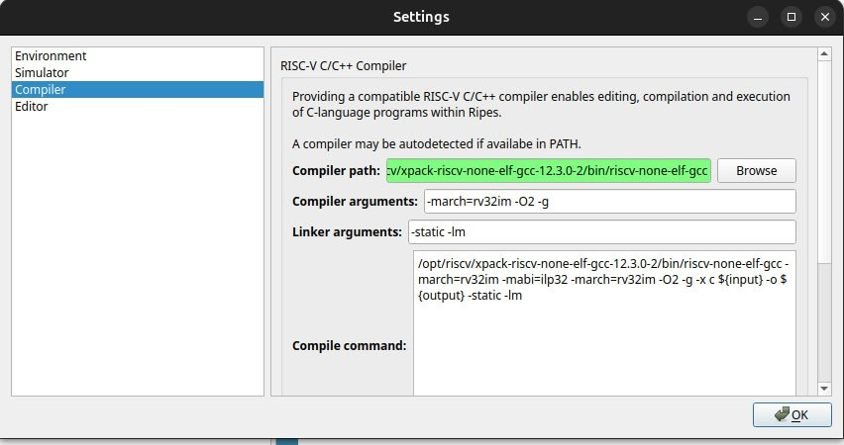

Рис. 2 — Параметры компилятора
- Написан код для проверки компилятора (Рис. 3);
#include <stdio.h>
​
int main() {
unsigned short num;
printf("Enter a number: ");
scanf("%hu", &num);
printf("\nYour number (unsigned short): %hu", num);
return 0;
}

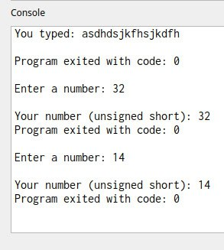

Рис. 3 — Ввод и вывод программы в Ripes

Анализ содержимого стека в условиях работы с программой
1. Адресация стека
Стек расположен в диапазоне адресов 0x7FFFF900 - 0x7FFFF9F0, что соответствует типичной для RISC-V организации стека в области высоких адресов. Прослеживается, что стек растет в сторону младших адресов.
2. Данные в стеке
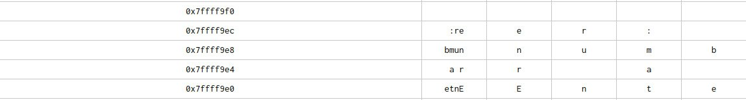
Строковая константа в адресном диапазоне 0x7FFFF9E0 - 0x7FFFF9EC:
0x7FFFF9E0: 0x65746E45 → "E" "n" "t" "e"
0x7FFFF9E4: 0x20612072 → "r" " " "a" " "
0x7FFFF9E8: 0x626D756E → "n" "u" "m" "b"
0x7FFFF9EC: 0x203A7265 → "e" "r" ":" " "
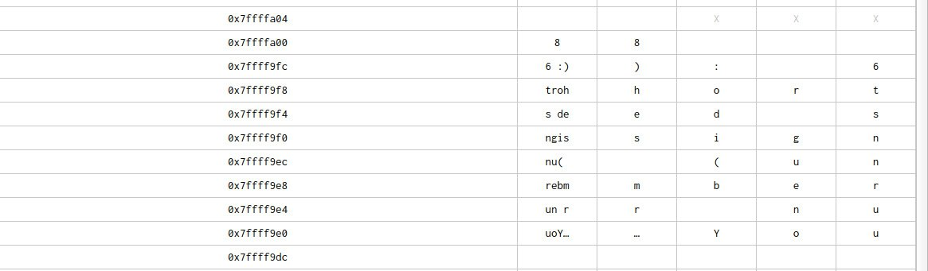
Рис. 4 — Данные, хранящиеся в стеке до ввода пользователя
Рис. 5 — Данные, хранящиеся в стеке после ввода пользователя
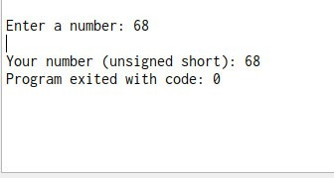

Рис. 6 —Вывод в консоль
Все строковые константы начинаются с адреса 0x7ffff9е0. Адрес компилятор выбирает как выровненную позицию для размещения строковой константы в стеке (Рис. 4-5).

3. Организация стека
Структура стека функции
0x7ffff9е0 | Указатель на строковый буфер
0x7ffff984 | Адрес возврата из функции
0x7ffff980 | Служебные данные или сохраненные регистры

Рис. 7 — Данные в стеке по адресам

Адрес возврата функции находится по адресу 0x7ffff984 и данные по этому адресу не меняются на протяжении выполнения программы, так как мы имеем лишь одну функцию main (Рис. 7).
Адрес служебных данных по адресу 0x7ffff980 в текущем стеке содержит значение 0x00000400 (1024 в десятичной системе) (Рис. 7).

4. Ключевые выводы
Подтверждена архитектура little-endian - все многобайтовые данные хранятся по младшему адресу. Данные для вывода размещены в стеке - строковая константа "Enter a number: " находится в стековой памяти, что подтверждает работу программы ввода/вывода. Целостность стека не нарушена - все адреса и указатели согласованы. Эффективное использование памяти - данные упакованы без избыточных пробелов, соблюдены требования выравнивания

Вывод на экран внутреннего представления данных unsigned short
1. Текст измененной программы
#include <stdio.h>
​
void print_binary(unsigned short n){
printf("Binary: ");
for(int i=15; i>=0; i--){
printf("%d", (n >> i) & 1);
if(i%4==0 && i!=0) printf(" ");
}
printf("\n");
}
​
void print_hex(unsigned short n){
printf("Hexadecimal: 0x%04X\n", n);
}
​
int main(){
unsigned short num;

printf("Enter a number: ");
scanf("%hu", &num);

printf("Decimal: %hu\n", num);
print_hex(num);
print_binary(num);

printf("Memory address: %p\n", (void*)&num);
printf("Size: %zu bytes\n", sizeof(num));

return 0;
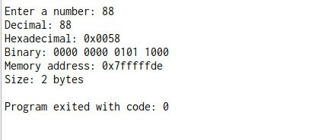
Рис. 8 —Вывод в консоль
Рис. 9 — Представление в Ripes

Адреса в выводе и в стеке совпадают. В стеке мы видим сдвиг адреса на два байта, записывается от 4ого байта до 1ого байта (от большего к меньшему).
Вывод
В ходе работы было получено представление о хранении данных при выполнении программы на языке С. В частности, о данных в стеке: строковые константы, возвраты функций и служебные данные.
Приложения
1) https://github.com/xpack-dev-tools/riscv-none-elf-gcc-xpack/releases/tag/v12.3.0-2/

2)
Рис. 10 — Авторы отчета

